附件1：
学信网学籍电子档案查询步骤：
1进入学信网（http://www.chsi.com.cn），点击左下角学籍查询-新生学籍，进入学信档案查询界面。
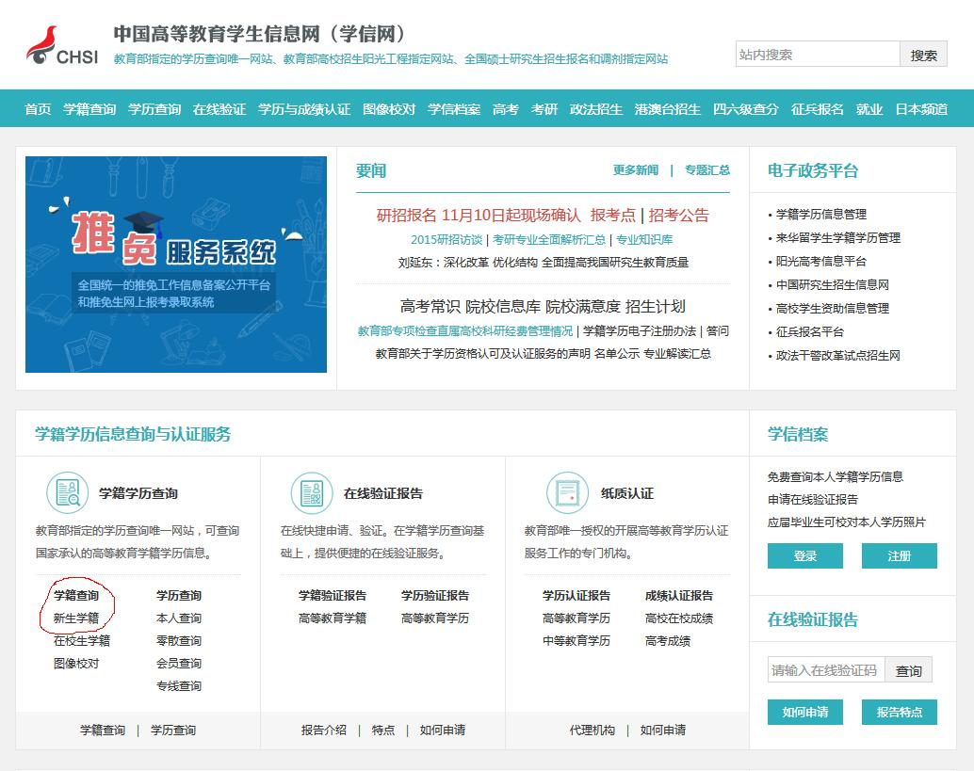

2 在“学信档案”界面实名注册后登陆，完成个人实际身份与学籍库中的学籍信息绑定。
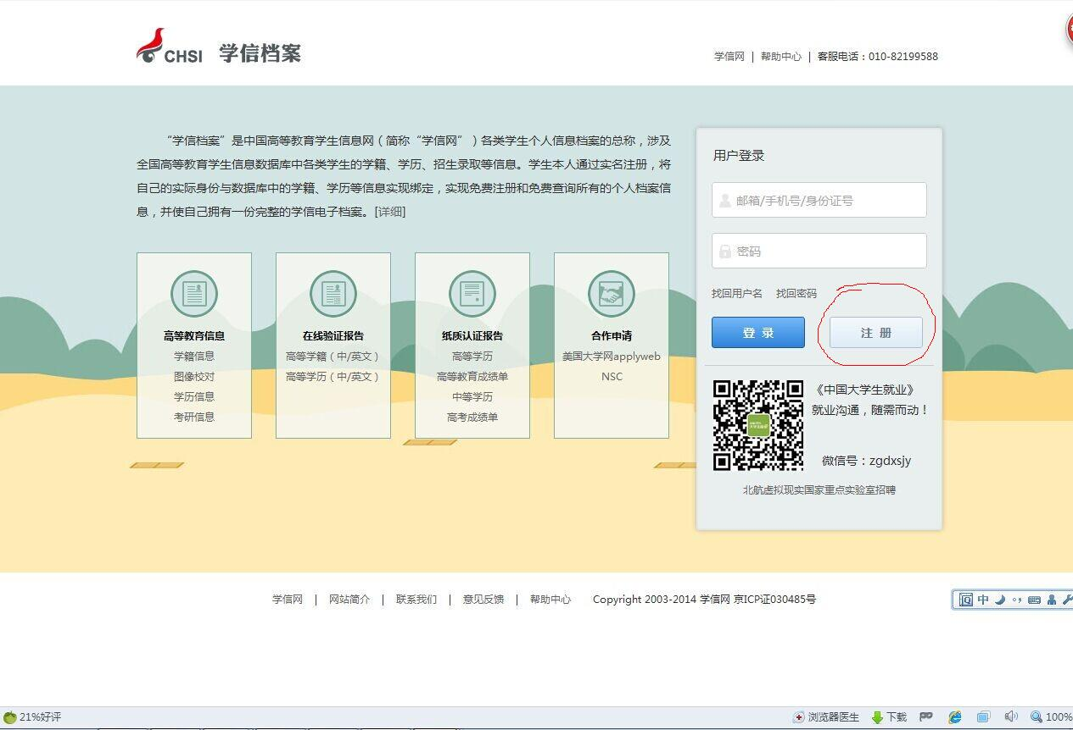
1）、以下为“学信档案”界面，未注册过的学生需点击“注册”按钮，已注册过学生可直接登陆进入。
2）以下为填写注册信息界面，请填写个人真实身份信息，以免学籍注册和毕业信息核对时出现问题。
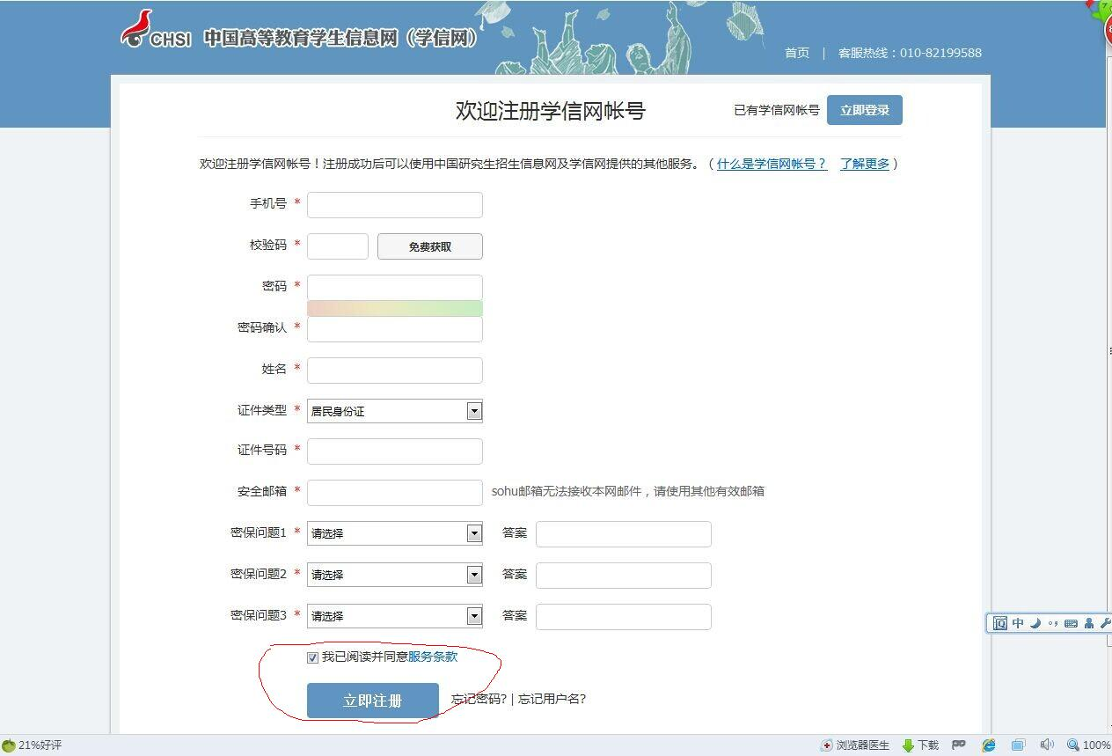
3 注册后登陆网站，查看个人学籍档案信息。
附件2：
2014级全日制研究生学籍电子档案错误汇总表
学院（教学部）： 日期：
序号 | 学号 | 姓名 | 专业 | 问题描述 | 正确信息 | 联系方式
1
2
3
4
5
6
7
8
填表人：

